读《浪潮将至》：即将到来的技术浪潮对人类来说意味着什么？

即将到来的技术浪潮，本质上是人工智能、合成生物学、自主系统共同推动的一场文明级变革。对人类而言，它意味着三件事：
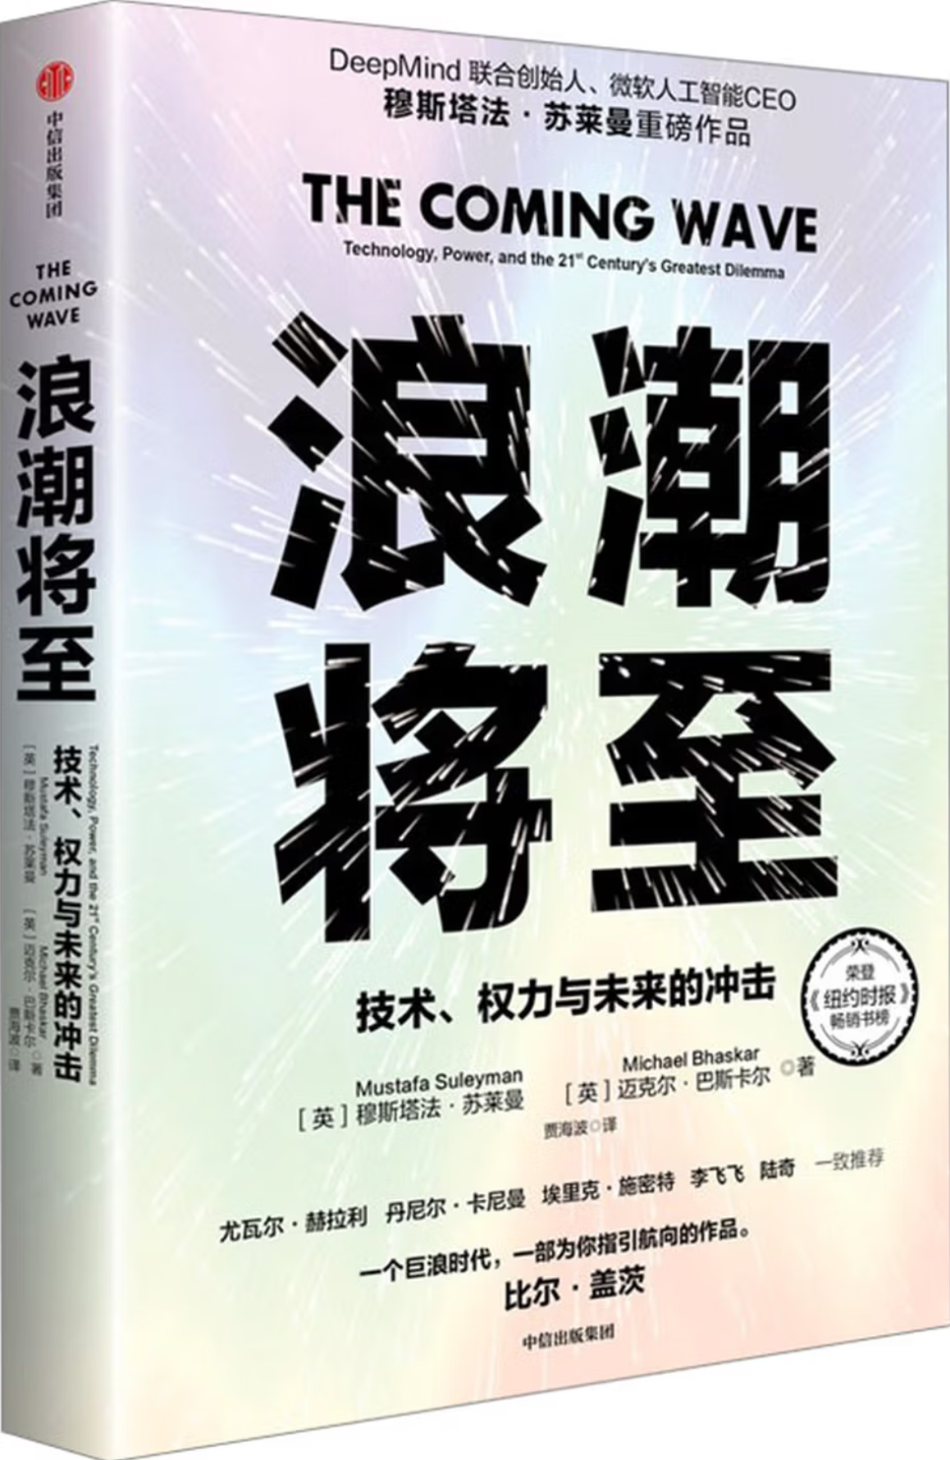

1，能力的空前解放
距离、时间、体力、专业门槛被大幅抹平，个体和小组织能获得过去只有国家、大企业才有的力量。生产力、创造力、行动力都进入指数级提升阶段。

2，风险的非对称放大
技术越通用、越自主、越容易扩散，失控风险就越平民化。小失误、小恶意、小漏洞，都可能引发大规模后果。人类第一次面对：少数人即可威胁整体文明。

3，人类身份与秩序的重新定义
机器开始思考、决策、创造，人类被迫回答：
- 什么是真正的 “人”？
- 什么是智慧、意识、责任、价值？
- 旧的国家、法律、伦理、权力结构，还能不能管住新的技术？

总结：
这波浪潮，既给人类带来前所未有的繁荣与自由，也把我们推到了 “自我掌控” 与 “自我毁灭” 的临界点。它不只是技术升级，而是人类文明的成年礼。
核心技术 | 概要说明
通用人工智能 | 具备跨领域理解、推理、规划与自主学习能力，接近人类通用智慧的 AI 技术。
自主智能体 | 基于大模型、可独立完成多步骤任务、自主决策并长期执行的 AI 智能系统。
合成生物学 | 可人工设计、改造、合成生命物质，实现定向生物制造与基因编辑的技术。
自主无人系统 | 能够脱离人类直接操控，自主完成侦察、导航、打击等任务的无人装备。
先进算力与量子计算 | 支撑 AI 大规模训练的高性能芯片、云计算平台及具备突破能力的量子计算。
脑机接口 | 实现大脑与外部设备直接信号交互，增强感知、记忆或肢体控制的技术。
先进材料与新能源 | 支撑产业升级的新型功能材料、高效储能技术及下一代清洁能源体系。
全域数字监控与身份 | 基于生物识别、行为数据与全域感知，构建社会治理与身份认证体系。
机器人与全场景自动化 | 覆盖工业、服务、家庭等领域，替代或辅助人类劳动的智能机器人技术。
数字孪生 | 对物理世界进行 1:1 数字化建模，用于仿真、预测、指挥与管理的技术。

